*****Для любящих родителей***

***Значение сказки для развития и воспитания ребенка***

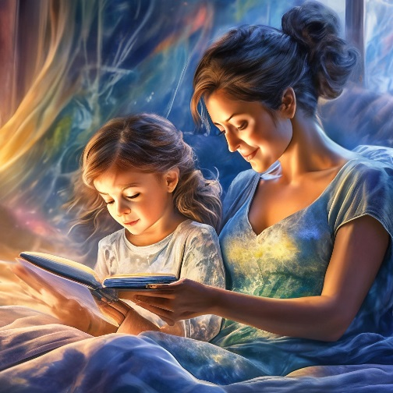Подготовила педагог-психолог Залазаева Юлия Вениаминовна

*И нельзя без сказки нам прожить друзья,*

*Ведь со сказкой проще верить в чудеса.*

*Ведь со сказкой легче, отыскать нам путь.*

*В маленькое сердце, дверцу распахнуть.*

Как много хороших и добрых воспоминаний из детства связано у нас со сказками, где живут добрые и любимые герои. Сказка – это способ общения с малышом на понятном и доступном ему языке, это первые маленькие уроки безопасности жизни. Читая и рассказывая сказки детям, взрослые способствуют развитию внутреннего мира ребёнка. Сказки учат детей сравнивать, сопереживать, помогают формировать основы поведения и общения, развивают фантазию и воображение ребёнка, связную речь и мышление, внимание, память, мимику лица, жесты, а также его творческий потенциал.

Дети дошкольного возраста очень любят слушать сказки-полные чудесных приключений и ярких событий. Сказки учат справедливости, вызывают желание помочь слабому, воспитывают чувство коллективизма.

Психологи утверждают, что именно с детской сказки начинается знакомство ребёнка с окружающим миром.

Сказки написаны понятным языком и завершаются победой добра над злом, научая ребёнка добру. Чтобы малыш лучше запомнили осмыслил рассказанную в сказке ситуацию, нужно помочь ему понять смысл сказки, «пережить» вместе с героями происходящие в сказке события. Необходимо проанализировать поступки персонажей, представить себя на их месте. Тогда поминание сказки будет глубоким и осознанным.

Подбирая сказки, нужно учитывать возраст ребёнка и особенности его психологического развития. Читайте детям «добрые» сказки, такие, как: «Курочка Ряба», «Репка», «Теремок», «Колосок», «Три поросёнка» и другие. Чтобы не вызывать психологические проблемы у малыша, надо с осторожностью выбирать тексты сказок: если ребенок тревожен, подвержен мнительности, не следует предлагать его вниманию сказки о Бабе Яге, Кощее Бессмертном, не запугивать малыша волками, ведьмами и другими отрицательными героями.

Дети черпают из сказок множество знаний: первые представления о времени и пространстве, о связи человека с природой, с предметным миром, сказки позволяют ребенку увидеть добро и зло.

Сказка для ребенка – это не просто вымысел, фантазия, это особая реальность мира чувств. Сказка раздвигает для ребенка рамки обычной жизни. Слушая сказки, дети глубоко сочувствуют персонажам, у них появляется внутренний импульс к содействию, к помощи, к защите.

Чтобы ребенку было легче понять, осмыслить, запомнить сказки и рассказывать их, можно использовать различные дидактические игры. В то же время эти игры хорошо помогают в развитии творческого воображения, фантазии, связной монологической и диалогической речи, способствуя приданию речи ребенка речь эмоциональной, образной, красивой окраски.

Вашему вниманию хочу предложить речевые игры на основе сказок

***«Встречи героев»***

*Цель: Игра помогает развивать устную диалогическую речь, лучше запоминать последовательность действий сказки и ее сюжет.*

*Взрослый читает я сказку по выбору ребенка. После чтения взрослый предлагает изображения двух героев из сказки. Задача ребенка состоит в том, чтобы вспомнить, что говорили герои друг другу и озвучить их диалог. Можно предложить героев, которые в сказке не встречаются. Например, в сказке «Колобок» не встречаются друг с другом заяц и медведь. Но что бы они могли сказать друг другу при встрече? Похвалить колобка за то, что он такой умный и хитрый или пожаловаться друг другу на обманщика.*

*Усложнение: Предложить ребенку подумать, что могли бы сказать друг другу герои из других сказок!*

С другими играми можно ознакомиться во вложенном документе, скачав его.

Читайте детям сказки! Ведь добрые и захватывающие истории развивают образное и логическое мышление ребенка, его творческие способности, речь, знакомят детей с окружающим миром, а также помогают подготовить его к школе.

Ну и конечно же, придумывайте сказки сами или вместе с малышом – подобное творчество станет отличным маркером и зрелости мышления и готовности к системному обучению в школе, а кроме того, доставит огромное удовольствие и сочиняющему и слушающим!

***«Звукорежиссеры»***

*Игра направлена на развитие устной связной речи, помогает лучше запоминать последовательность действий сказки и ее сюжет.*

*После чтения сказки, рассмотрите иллюстрации к ней. Остановитесь на понравившейся. Предложите своему малышу «озвучить» картинку. Пусть он вспомнит, что говорили герои в данный момент, какие действия выполняли. Также для этой игры можно использовать и фрагменты мультфильмов по одноименным сказкам. Выключите звук, и пусть ребенок озвучивает ход событий.*

***«Новые сказки»***

*Основными задачами данной игры является развитие творческого воображения, фантазии связной речи.*

*Возьмите хорошо знакомую сказку. Вспомните последовательность событий в ней, уточните, где происходит действие, какие герои встречаются. И вдруг в сказке что-то стало по-другому: изменилось место действия или появился новый герой. Например, в сказке «Репка» изменим место действия и отправим всех героев на стадион или в кино. А что произойдет, если там появится еще и злой волшебник или бабочка. Вариантов множество.*

***«Сказочная цепочка»***

*Цель игры: Обучение составлению предложений по предметным картинкам. Помощь в запоминании героев, предметного окружения, последовательности событий сказки.*

*Выберите для игры любую прочитанную сказку. Приготовьте отдельно всех героев, различные предметы, которые встречаются в этой сказке. Для усложнения задачи можно добавить героев и предметы из других сказок. Например, возьмем сказку «Лиса и лапоть». Ребенку предлагаются изображения сказочных героев и предметов, и он определяет есть такие в данной сказке или нет. Если есть – выкладывается в цепочку и составляется предложение по сказке, с использованием данного предмета или героя. Если это курочка, то можно вспомнить, что лиса забрала курочку взамен на лапоть.*

***«Пропущенный кадр»***

*Цель игры: научить составлять рассказ по серии сюжетных картинок, помочь ребенку запомнить последовательность событий сказки.*

*Для игры можно использовать серии картин для рассказывания сказок, которые сейчас в достаточном количестве можно приобрести в магазинах или найти в интернете.*

*По порядку перед ребенком вкладываются картинки одной из сказок. Одна картинка нарочно убирается. Перед малышом ставится задача вспомнить, какой сюжет пропущен. Если он затрудняется найти ответ, можно положить перевернутую картинку в том месте, где она должна лежать, не нарушая последовательности. После озвучивания недостающего сюжета, необходимо рассказать всю сказку.*

*Другой вариант этой игры: после раскладывания картинок в правильном порядке, картинку можно перевернуть и перемешать. Затем предложить ребенку расставить картинки в правильном порядке.*